Участники боевых действий в горячих точках
из села Ольгино
м.р. Безенчукский Самарской области.
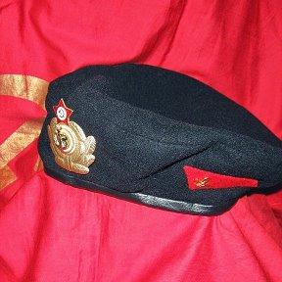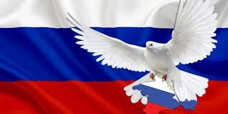

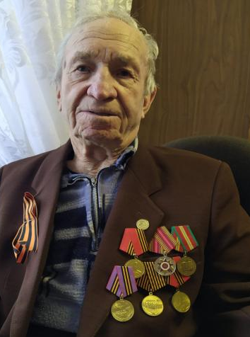
- Тиханов Евгений Ефимович. Службу проходил в с 1953 года по 1956 год в Прикарпатском военном округе на Украине. «В начале 1956 года нас подняли по тревоге и своим ходом отправили в Венгрию в город Будапешт для ликвидации бандформирований, участвовал в боевых действиях. В Венгрии пробыли 6 месяцев, затем мы вернулись вновь на Украину. В конце 1956 года Авгений Ефимович демобилизовался. В настоящее время проживает в селе Ольгино, находится на заслуженном отдыхе. Награжден медалью «Жукова»,
- Денисов Владимир Гаврилович. С 15 октября 1980 года по 24 апреля 1982 года участвовал в оказании интернациональной помощи братскому народу Демократической Республики Афганистан. Имеет награды: медаль «От благодарного афганского народа», грамоту «Президиума Верховного Совета СССР», медаль «70 лет Вооруженным силам СССР». В настоящее время проживает в п.г.т. Безенчук, руководитель ОО «Скорпион» огромного хозяйства «Самарские овощи» на территории с. Ольгино. Имеет сына и дочь, помогает воспитывать внуков.
3.Хоренко Александр Андреевич. С января 1980 года по май 1981 года участвовал в оказании интернациональной помощи братскому народу Демократической Республики Афганистан. Имеет награды: медаль «От благодарного афганского народа», грамоту «Президиума Верховного Совета СССР», медаль «70 лет Вооруженным силам СССР». Службу проходил в качестве водителя, перевозил военную корреспонденцию из Афганистана в Советский Союз. Путь на Родину проходил через перевал и был очень опасен, много раз попадал в засаду душманов. Мама ему говорила «ты родился в рубашке», т.к. были случаи, когда вражеская пуля попадала впереди идущую машину, а однажды «спросвитела», разбив лобовое стекло Александра, вдоль водительского руля. Александр имел легкие ранения. После службы в армии остался работать в родном селе Ольгино, женился, воспитал двоих детей, возглавлял фермерское хозяйство. 28 сентября 2020 года Александр Андреевич после продолжительной болезни ушел из жизни.
- Нотенко Юрий Александрович. Призван в армию 20 апреля 1982 года. Участвовал в оказании интернациональной помощи братскому народу Демократической Республики Афганистан. Имеет награды: медаль «От благодарного афганского народа», грамоту «Президиума Верховного Совета СССР», медаль «70 лет Вооруженным силам СССР». После службы в армии остался работать в родном селе Ольгино и в настоящее время работает в хозяйстве «Самарские овощи».
- Зарипов Шавкат Шарипович. Призван в армию в 1975 году и служил стрелком-пулеметчиком до 1977 года. В 1979 году был вызван на военные сборы и отправлен в Афганистан, участвовал в боевых действиях в Кабуле. На перевале под кишлаком Амина колона, в которой находился Шавкат Шарипович, попала под обстрел душманов, завязался бой, было много раненных. Колону спасли горы. Солдаты приняли оборону и дали отпор душманам. Шавкат Шарипович награжден двумя боевыми медалями и грамотами за отличную службу. В настоящее время проживает в селе Ольгино, на заслуженном отдыхе, воспитал троих детей и помогает детям воспитывать внуков.
- Блинов Алексей Петрович. Был призван в ряды Советской армии 5 мая 1987 года. Был демобилизован в июле 1989 года. Участвовал в оказании интернациональной помощи братскому народу Демократической Республики Афганистан. Сержант, командир отделения разведки - (частей спецназа). Имеет награды: медаль «От благодарного афганского народа», грамоту «Президиума Верховного Совета СССР», медаль «70 лет Вооруженным силам СССР». После службы в армии остался работать в родном селе Ольгино. Алексей Петрович ушел из жизни в 2016 году. Был женат, воспитал сына и дочь.

- Егоров Александр Степанович. Проходил службу на Украине с 1950 по 1953 год. Участвовал в подавлении бандформирований. Ьыл командиром стрелкового отделения НКВД. Разоблачил три бункера противника, за что получил десятидневный отпуск домой и именные часы.
7.Асонов Андрей Юрьевич. Был призван в ряды Советской армии в декабре 1991 года. Проходил службу в Таджикистане. Имеет награды: значки отличия «Отличник погранвойск 1 и 2 степени», «Отличник погранотряда», «Отличник Советской армии».

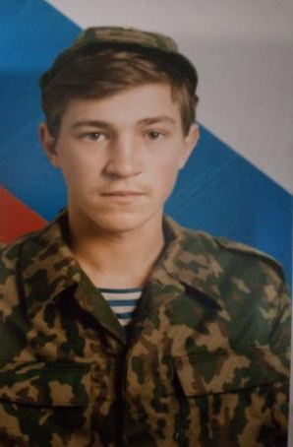
- Андреюшкин Сергей Васильевич.30 ноября 1994 года был призван в ряды Российской армии. С декабря 1994 года по май 1995 года проходил службу в городе Сковарадино в пограничном отряде. В мае 1995 года был отправлен в Таджикистан для охраны Таджико-афганской границы. Участвовал в боевых действиях при задержании нарушителей границы со стороны Афганистана, которые хотели доставить в Таджикистан оружие и наркотики. Завязался бой, на помощь тревожной группе прибыли свободные от наряда пограничники. Во время боя были потери как со стороны боевиков, так и со стороны пограничников. 30 июня 1996 года был демобилизован.

Волгушев Юрий Алексеевич. Проходил службу в Чечне с 20 мая по 20 октября 1996 года. Принимал участие в боевых действиях.

- Никитин Алексей Валентинович. Служил в звании рядового по специальности стрелок. В\ч 6688. Принимал участие в боевых действиях в Чечне с 11 апреля 1996 года по 22 августа 1996 года. В настоящее время проживает в селе Ольгино и воспитывает сына и дочь.

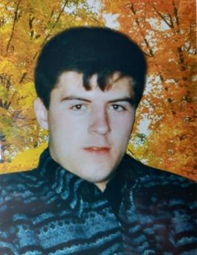
- Дюлин Андрей Николаевич. Был призван в ряды Российской армии 5 июля 1998 года. Демобилизовался 28 сентября 1999 года. Участвовал в боевых действиях в Чечне. В 2000 году Андрей трагически погиб.

- Гуськов Сергей Михайлович. Службу в рядах Российской армии проходил в Чеченской республике в городе Гудермес. Демобилизован - 19 августа 2000 года в звании старший сержант. Сергей был командиром отделения. В обязанность отделения, которым командовал старший сержант Гуськов входила «зачистка» улиц Гудермеса от боевиков. Были перестрелки, боевиков уничтожали, а однажды долго на могли обнаружить двух боевиков, которые нарушали мирную жизнь местного населения, но все - таки боевики были обнаружены и взяты в плен. Имеет награды и «сообщение родителям об образцовом выполнении воинского долга».В настоящее время Сергей проживает в п.г.т. Безенчук, женат, воспитывает двоих детей.
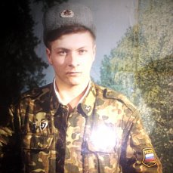
- Пьянков Евгений Николаевич. Принимал участие в боевых действиях в Грозном с апреля 1995 года по 24 января 1996 года.

- Зайцев Дмитрий Николаевич. Проходил службу в рядах Российской армии в Чеченской республике с 2000 по 2002 годы. Сержант Зайцев был заместителем командира взвода. В обязанность взвода входила «зачистка» от боевиков горной местности Чечни. Участвовал в боевых действиях. Награжден нагрудным знаком «За службу на Кавказе».

17.Овчинников Юрий Владимирович. Проходил службу в рядах Российской армии с 2002 по 2003 год в Калинингадской области и с 2003 по 2004 год в Чеченской республике. Сержант Овчинников принимал участие в боевых действиях, его военная специальность минометчик, имеет награды.

18.Веденков Александр Владимирович 22.03.1973 гр. Воинское звание: старшина. Военно - учетная специальность: заместитель командира автомобильного взвода. Был в служебной командировке в Северо-Кавказском регионе в районе Ведено в 2009, 2010 гг. Имеет нагрудный знак «За службу на Кавказе». Нагрудный знак «Отличник полиции», Медаль «За службу России», Медаль «За отличие в службе 2 степени».

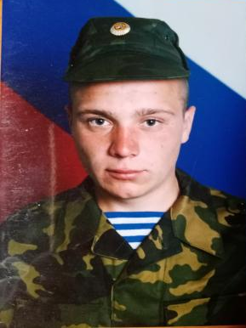

19.Никитин Александр Валентинович. Службу проходил в Чеченской Республике в городе Грозный с 2004 по 2006гг. Звание: младший сержант, военная специальность: сапёр. В настоящее время проживает в селе Ольгино, воспитывает троих детей.

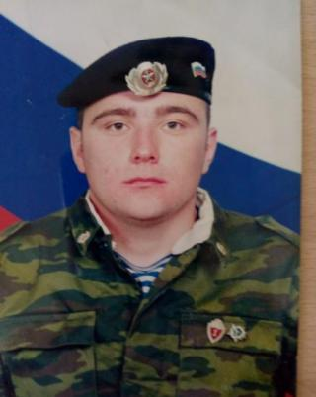
20.Никитин Сергей Валентинович 08.12.1984г.р. Службу в рядах Российской армии проходил в Московском оршанско-хинганском краснознаменном округе внутренних войск МВД России с 2004 по2005 год в Чеченской республике, населенный пункт Курчалой. Награжден грамотой «за инициативу, усердие и отличие, проявленные при выполнении воинского долга в группировке внутренних войск МВД России на Северном Кавказе»; «сообщение родителям об образцовом выполнении воинского долга». В настоящее время Сергей Валентинович проживает и работает в селе Ольгино, воспитывает троих детей.
21. Янтураев Алексей Викторович.????

